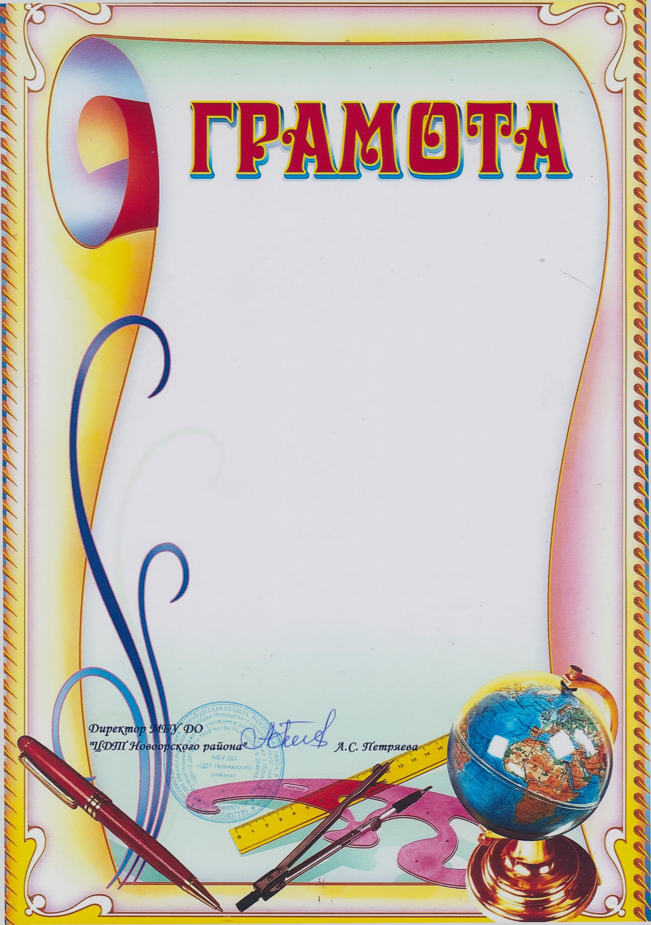

Муниципальное бюджетное учреждение дополнительного образования

«Центр детского творчества Новоорского района»

НАГРАЖДАЕТСЯ

Бисимбаев Дамир

воспитанник

МБДОУ «Детский сад» № 10 «Жемчужинка»

п. Гранитный

*за участие в районном этапе*

*Всероссийского конкурса детско-юношеского творчества по пожарной безопасности*

*«Неопалимая купина»*

*Воспитатель: Аймагамбетова Ж.С.*

Новоорск, 2024 г.